Автоматическое управление интеллектуальным зданием на основе датчиков
Иванов Иван Иванович
канд. техн. наук, зав. кафедрой информационно-измерительных систем, доцент Новосибирского государственного технического университета,
РФ, г. Новосибирск
E-mail: tech@mail.ru

AUTOMATIC CONTROL OF INTELLIGENT BUILDINGS BASED ON SENSORS
Ivan Ivanov
Candidate of Science, Head of Information and Measuring Systems department, assistant professor of Novosibirsk State Technical University,
Russia, Novosibirsk

АННОТАЦИЯ
Цель. Метод. Результат. Выводы.
ABSTRACT
Background. Methods. Result. Conclusion.

Ключевые слова: ключевое слово; ключевое слово; ключевое слово.
Keywords: keyword; keyword; keyword.

Текст статьи. Текст статьи. Текст статьи. Текст статьи. Текст статьи. «Цитата» [1, с. 35]. Текст статьи. Текст статьи. Текст статьи. Текст статьи.
Таблица 1.
Название таблицы
Текст | Текст | Текст | Текст | Текст
Текст | Текст | Текст | Текст | Текст
Текст | Текст | Текст | Текст | Текст
Текст | Текст | Текст | Текст | Текст

Текст статьи. Текст статьи. Текст статьи. Текст статьи. Текст статьи. «Цитата» [2, с. 35]. Текст статьи. Текст статьи. Текст статьи. Текст статьи.

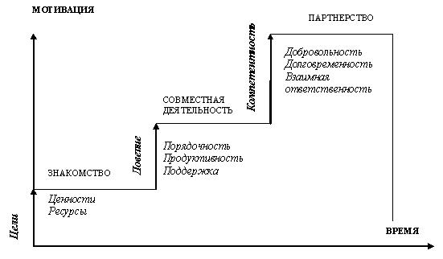
Рисунок 1. Название рисунка

Текст статьи. Текст статьи. Текст статьи. Текст статьи. Текст статьи. «Цитата» [3, с. 35]. Текст статьи. Текст статьи. Текст статьи. Текст статьи.
$\underset{(k=1,\text{.}\text{.},q)}{σ_{−1}^{(k)}=σ_{−1}^{(0)}}\prod_{l=0}^{k}{[1−β\frac{2πf(r+1)}{({\text{ak}}_{a})^{−1}σ_{−1}^{(k−1)}}\int_{0}^{t}{σ_{x}(τ)dτ}]^{\frac{θ}{r+1}⋅ξ_{l}^{λ}}}$$ξ_{l}=\frac{σ_{\text{max}}^{(l+1)}}{σ_{−1}^{(l)}}$ (1)
где: $ν_{k}^{d}$ — текущая скалярная мера усталостных повреждений;
$σ_{−1}^{(k)}$ — текущее значение предела выносливости материала, МПа;
$f$ — эффективная частота процесса, Гц;
$a$ — коэффициент в корреляционной зависимости между пределом выносливости и пределом прочности по Эйхингеру;
$k_{a}$ — коэффициент порога чувствительности.
Текст статьи. Текст статьи. Текст статьи. Текст статьи. Текст статьи.

Список литературы:

